Tillsynsbegäran – information om höga naturvärden i avverkningsanmälan A 28162-2020 i Jokkmokks kommun
Detta dokument behandlar höga naturvärden i avverkningsanmälan A 28162-2020 i Jokkmokks kommun. Denna avverkningsanmälan inkom 2020-06-15 och omfattar 15,9 ha.
Vi begär härmed att Skogsstyrelsen fattar beslut enligt miljöbalken som säkerställer att skogens höga naturvärden bevaras samt säkerställer att EU-lagstiftning efterlevs och att artskyddsbrott förhindras. Vi önskar även ta del av de ställningstaganden och beslut som myndigheterna meddelar till följd av aktuell avverkningsanmälan och föreningens inlaga (se 34 § förvaltningslagen).
Nedan beskrivs fynd av naturvårdsarter som gjorts i det avverkningsanmälda området.

Naturvårdsarter
I avverkningsanmälan har följande 11 naturvårdsarter hittats: gräddporing (VU), smalfotad taggsvamp (VU), tajgataggsvamp (VU), dvärgbägarlav (NT), knottrig blåslav (NT), kolflarnlav (NT), mörk kolflarnlav (NT), orange taggsvamp (NT), vedskivlav (NT), skarp dropptaggsvamp (S) och vedticka (S). Av dessa är 9 rödlistade. För rödlistade arter har rödlistekategorin angivits inom parentes. Arter som är signalarter enligt Skogsstyrelsen har markerats med (S).
De påträffade naturvårdsarterna är ett tydligt kvitto på att detta rör sig om en skog med höga naturvärden. I Figur 1 visas en karta över det avverkningsanmälda området, där samtliga fyndplatser för naturvårdsarter som finns registrerade på Artportalen har markerats.
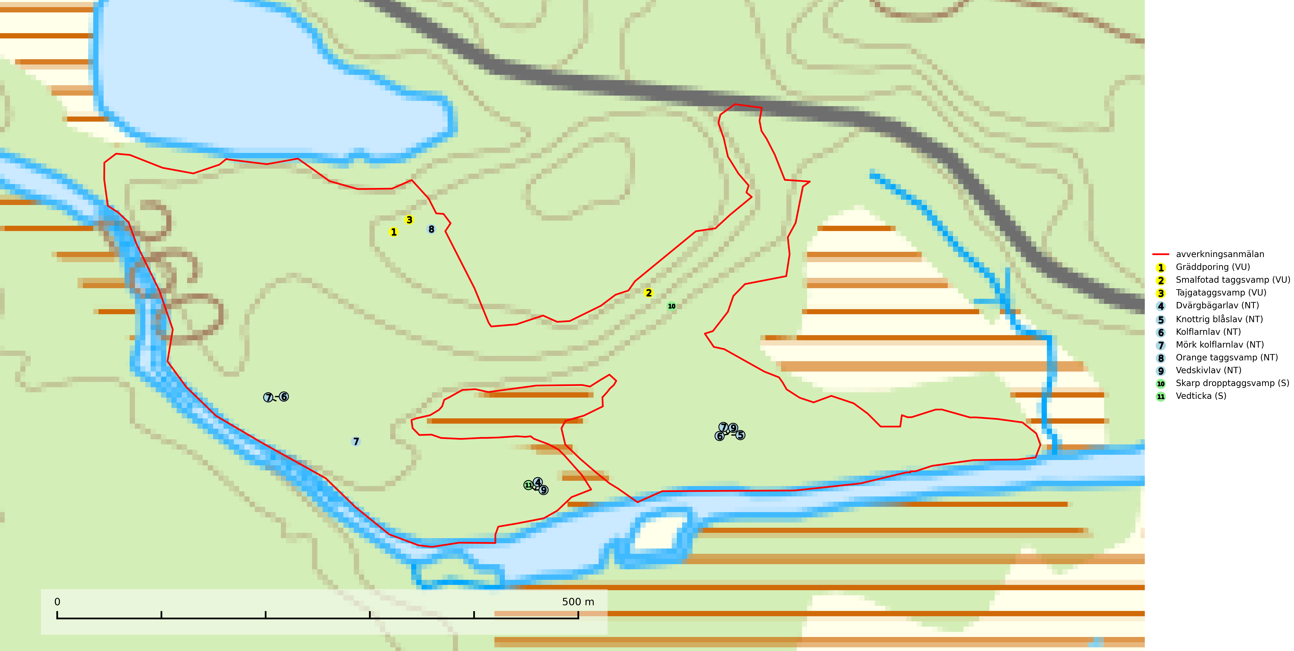
Figur 1. Fyndplatser för naturvårdsarter i det avverkningsanmälda området (röd linje). Markörer utan svart kant är placerade på fyndplatsen. Markörer med svart kant är placerade vid sidan av fyndplatsen och har ett svart streck som visar fyndplatsens exakta position. Kartans mittpunktskoordinat är N 7336219, E 715960 i SWEREF 99 TM.
Dvärgbägarlav (NT) förekommer över hela Sverige på gammal hård ved, huvudsakligen på tall men i södra Sverige även på ek. Veden utgörs framförallt av grova stubbar, lågor och grenar. Substratet har blivit sällsyntare och nybildning av substrat sker bara i begränsad omfattning. Arten hotas av att grova lågor blir allt sällsyntare i dagens kulturskogar samt att nybildningen av lämpliga substrat går mycket långsamt. En riklig tillgång på gamla tall- eller eklågor måste säkerställas på artens lokaler (SLU Artdatabanken, 2024; Nitare & Skogsstyrelsen, 2019).
Gräddporing (VU) växer nästan enbart i urskogsartad barrskog på gamla, kraftigt murkna, grova och mossbelupna tallågor i något fuktiga och skuggiga lägen. Arten är placerad högst upp i Skogsstyrelsens värdepyramid för bedömning av skog med höga naturvärden och indikerar gamla och relativt orörda tallnaturskogar med höga naturvärden där det under låg tid kontinuerligt funnits inslag av grova tallågor. För att på sikt hejda artens vikande trend behöver merparten av gräddporingens nu kända växtplatser undantas från skogsbruk (SLU Artdatabanken, 2024; Nitare & Skogsstyrelsen, 2019).
Knottrig blåslav (NT) har sin huvudutbredning i gamla granskogar i det övre barrskogsbältet mot fjällen. Den signalerar alltid höga naturvärden och växer i skogar med lång kontinuitet, mest i opåverkade naturskogsbestånd. Arten överlever inte en slutavverkning (inklusive hänsyn) och den finns idag enbart i kontinuitetsskog. Lavens fortsatta förekomst bör säkerställas genom att lokaler med äldre barrskog skyddas (SLU Artdatabanken, 2024; Nitare & Skogsstyrelsen, 2019).
Kolflarnlav (NT) är brandberoende och växer nästan uteslutande på kolad hård kärnved av tall. Etableringen verkar ske först 100–300 år efter brand och nytt substrat nybildas i mycket begränsad omfattning. Avverkning av tallskog av naturskogskaraktär med spår av återkommande bränder är ett hot och mängden lämplig ved att växa på för arten minskar dels på grund av naturlig nedbrytning men framförallt på grund av att det förstörs i samband med slutavverkningar, gallringar och markberedning. Såväl kolflarnlav som mörk kolflarnlav har glänsande bålfjäll och förekommer främst i tall- och blandbarrskogar av naturskogskaraktär med spår av återkommande bränder. Skogar som dessa hyser höga biologiska värden och bör skyddas (SLU Artdatabanken, 2024).
Mörk kolflarnlav (NT) är brandberoende och växer nästan uteslutande på kolad hård kärnved av tall. Arten förekommer främst i glesa, öppna tall- och blandbarrskogar av naturskogskaraktär och etableringen verkar ske sent efter brand, kanske först efter 100–300 år. Mörk kolflarnlav indikerar skog med höga naturvärden och vanligast är att den påträffas på rester av nedbrunna torrakor och högstubbar och lågstubbar som är så grova att hela innandömet är urbränt. Tall- och blandbarrskogar av naturskogskaraktär med spår av återkommande bränder hyser höga biologiska värden och bör skyddas (SLU Artdatabanken, 2024).
Orange taggsvamp (NT) bildar mykorrhiza med både gran och tall och den förekommer främst i äldre barrskogar med kontinuitetsskogskaraktär. Mest frekvent är den i äldre mossrik granskog, men då bara i skogar inom granens naturliga utbredningsområde och i bestånd med långvarig grankontinuitet. Den totala populationen i landet bedöms ha minskat kraftigt och fortsatt kommer att minska då arten är knuten till en produktiv skogsmiljö som successivt avverkas. Arten hotas främst av skogsavverkning och tycks försvinna efter slutavverkning, markberedning och plantering och det är inte känt att arten har återkommit i anlagd skog på tidigare kalmark (SLU Artdatabanken, 2024).
Smalfotad taggsvamp (VU), rödlistad som sårbar, växer på marken under lågor eller fallna stubbar i brandpräglad torr tallskog med lång kontinuitet. Arten är starkt associerad till kolad ved från tallar som sannolikt varit med om flera historiska skogsbränder. Detta är en process som kan ta många hundra år och det tar således mycket lång tid att återskapa lämpliga substrat. Smalfotad taggsvamp är placerad i toppen av Skogsstyrelsens värdepyramid för bedömning av skog med höga naturvärden samt globalt rödlistad som sårbar (VU) vilket innebär att Sverige har ett internationellt ansvar för arten (IUCN Redlist, 2024; Nitare & Skogsstyrelsen, 2019; SLU Artdatabanken, 2024).
Tajgataggsvamp (VU) är en sällsynt art som bildar mykorrhiza med tall och växer på marken under gamla tallågor, stubbar och även grenar av tall i brandpräglad torr tallskog på mager sandig mark med lång kontinuitet. Den är placerad högst upp i Skogsstyrelsens värdepyramid för bedömning av skog med höga naturvärden och flertalet växtplatser bör skyddas långsiktigt genom att öka arealen skyddad, brandpräglad, mager tallskog med trädkontinuitet. Troligtvis sammanblandas arten då och då med svartvit taggsvamp Phellodon connatus som vid DNA-undersökningar visat sig ha flera olika former. Tajgataggsvamp är globalt rödlistad som sårbar (VU) vilket innebär att Sverige har ett internationellt ansvar för arten (IUCN, 2025; SLU Artdatabanken, 2024; Nitare & Skogsstyrelsen, 2019).
Vedskivlav (NT) växer på gammal, torr, exponerad, hård kärnved av framförallt tall i naturskogsartade bestånd. Avverkning av tallskog av naturskogskaraktär med spår av återkommande bränder är ett hot. Mängden lämplig ved att växa på för vedskivlav minskar, dels på grund av naturlig nedbrytning men framförallt på grund av att de förstörs i samband med slutavverkningar, gallringar och markberedning. Tall- och blandbarrskogar av naturskogskaraktär med spår av återkommande bränder bör skyddas (SLU Artdatabanken, 2024).

